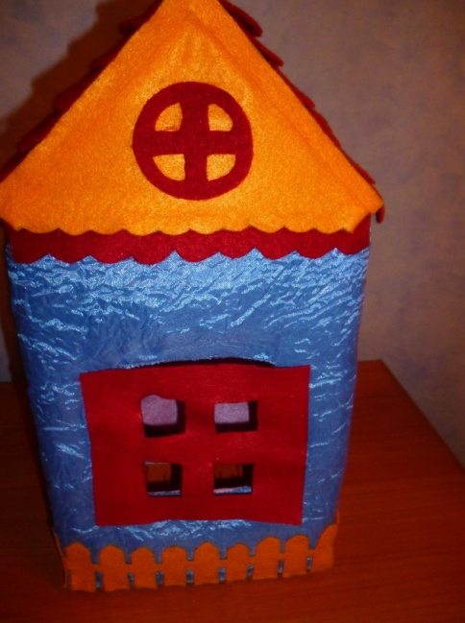
(дидактическое пособие для развития речи)
Артикуляционный аппарат развивается у ребенка не сразу, а постепенно в течение жизни малыша и его речевой практики.
Для всех детей дошкольного возраста полезны артикуляционные упражнения, которые способствуют формированию точных, четких, дифференцированных движений органов артикуляционного аппарата. Для этого используется артикуляционная гимнастика.
Во время артикуляционной гимнастики ребенок должен сидеть, а не стоять или лежать на полу или бегать. Также ребенку должно быть хорошо видно Ваше лицо, когда Вы показываете движения.
В любом возрасте артикуляционная гимнастика проводится живо, весело, эмоционально, в игре!
С детьми трех лет все упражнения проводятся в форме веселой игры-сказки. Сюжет сказки можно придумать самому и менять, включая в него разные артикуляционные упражнения из комплекса.
К технике выполнения упражнений в этом возрасте не предъявляется больших требований. Главное, чтобы малыши усвоили базовые навыки.
Обязательно говорите ребенку о его достижениях хвалите его чаще!
Артикуляционная гимнастика приносит огромную пользу ребенку. Занимайтесь ей с радостью, придумывайте свои игровые сюжеты, не забывайте делать ее ежедневно, и результат обязательно будет!

Чтобы у малышей моей группы возрастал интерес к занятиям, повышалось их внимание и речевая активность,а так же чтобы мне стало просто управлять языком и комментировать действия словами, я изготовила данное пособие «Домик язычка».

Инструкция к дидактическому пособию:
Данное пособие предназначено для детей младшего дошкольного возраста ( 2-3 года).
Основная цель данного дидактического пособия – формирование укладов органов артикуляционного аппарата.
Задачи:
1. Использование домика как атрибута в проведении цикла занятий по ознакомлению детей с органами речевого аппарата "Сказка про Язычок";
2. Проведение несложного комплекса артикуляционной гимнастики с помощью варежки, надетой на руку.
3. Использование пособия для развития сенсорных способностей у детей младшего дошкольного возраста, а также в постановке театральных миниатюр.
Материалы: домик, варежка, губы, окошко, карточки со стихами.
Принцип пособия:
учет индивидуальных особенностей ребенка, принцип доступности и наглядности, принцип подбора упражнений – от простых к сложным.

1.Взрослый рассказывает о предстоящем упражнении, используя игровые приемы.
2.Показывает его выполнение.
3.Упражнение делает ребенок, а взрослый контролирует выполнение.

Если ребенку или группе детей трудно дается определенное движение, то дальше не идут. Сначала отрабатывают данное трудное движение, а потом уже вводят новые упражнения. Для того, чтобы старое упражнение не надоело ребенку, его вводят в разные сюжеты.

